2-Mavzu: Deformatsiya nazariyasi.
REJA:
1. Deformatsiya nazariyasi.
2. Ko’chish vektori.
3. Jismning deformatsiyalangan holati.
4. Deformatsiyaning chiziqlimas tenzori va kichik burilish tenzori.
5. Deformatsiya tenori komponentalarining geometrik ma’nosi.
6 . Kichik deformatsiya tenzori.

Tashqi kuchlar ta’siri ostida jism o‘zining o‘lchamlarini va shaklini o‘zgartiradi, ya’ni deformatsiyalanadi. Faraz qilaylik, jism tutash muhit sifatida, boshlang‘ich holatda (tashqi kuchlar ta’sir etguniga qadar) uch o‘lchovli Evklid fazosida biror V hajmni egallasin (1-rasm).
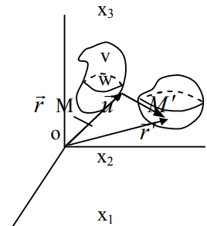
1-rasm.
Jism ixtiyoriy nuqtasining (odatda fazo-ning shu nuqtasidan farq qilish uchun uni moddiy nuqta deb Dekart koordinatalari sistemasidagi koordinatalarini belgilaymiz.
Ushbu M nuqtaning vaziyati n aniqlanadi va uning komponentalari x_{i} lardan iborat bo‘ladi. Biror tashqi ta’sir natijasida jism nuqtalari ko‘chib biror yangi V′ vaziyatni egallash. Bunda biror M (x_{i} )∈V nuqta ko‘chish natijasida M ′(x_{i} ′)∈V (1-rasm) vaziyatni egallaydi. M (x_{i}) moddiy nuqta- ning boshlang‘ich va oxirgi vaziyatlarini tutashtiruvchi u = MM ′ vektori, M (x_{i}) moddiy nuqtaning ko‘chish vektori deyiladi. Bunday ko‘chishda tutashlik gipotezasiga ko‘ra jism tutash muhitligicha qoladi. Shuning uchun V′soha nuqtalarining jismning boshlang‘ich V holatidagi moddiy nuqtalarning x₁ , x₂ , x₃ koordinatalarining uzluksiz va bir qiymatli funksiyalari bo‘lishlari kerak:
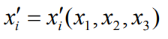 (1)
Ushbu i x′ funksiyalari hamma x_{i} ( j = 1, 2,3) koordinatalar bo‘yicha uzluksiz hosilalarga ega va I∂x_{i} ′ / ∂x_{k}I ≠ 0 deb faraz qilamiz. Boshqacha aytganda, (1) tenglamalar sistemasini x_{i} larga nisbatan yechish mumkin deb hisoblaymiz:

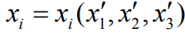 (2)
U holda u ρ ko‘chish vektorining i u komponentalari x₁ , x₂ , x₃ larning funksiyalari sifatida
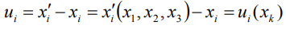 (3)
yoki x₁′, x₂′ , x₃′ larning funksiyalari sifatida
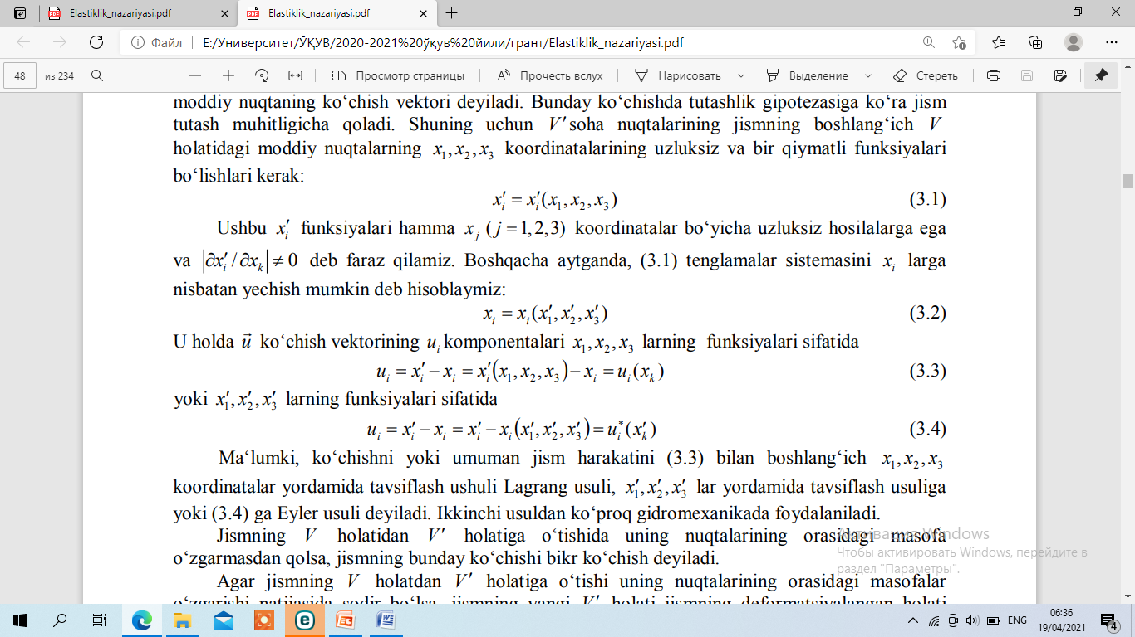 (4)
Ma‘lumki, ko‘chishni yoki umuman jism harakatini (3) bilan boshlang‘ich x₁ , x₂ , x₃ koordinatalar yordamida tavsiflash ushuli Lagrang usuli, x₁′, x₂′ , x₃′ lar yordamida tavsiflash usuliga yoki (4) ga Eyler usuli deyiladi. Ikkinchi usuldan ko‘proq gidromexanikada foydalaniladi. Jismning V holatidan V′ holatiga o‘tishida uning nuqtalarining orasidagi masofa o‘zgarmasdan qolsa, jismning bunday ko‘chishi bikr ko‘chish deyiladi. Agar jismning V holatdan V′ holatiga o‘tishi uning nuqtalarining orasidagi masofalar o‘zgarishi natijasida sodir bo‘lsa, jismning yangi V′ holati jismning deformatsiyalangan holati deyiladi. Agar jismning har bir nuqtasi uchun u_{i} = u_{i} (x_{k}) funksiyalar ma’lum bo‘lsa, jismning deformatsiyalangan holati to‘liq aniqlanadi. Jismning deformatsiyalangan holatini aniqlovchi u_{i} = u_{i} (x_{k}) funksiyalar chiziqli funksiyalar bo‘lsa, bunday deformatsiya bir jinsli deyiladi, unga mos keluvchi holat esa bir jinsli deformatsiyalangan holat deyiladi. Bu holda х_{i} = х_{i} + u_{i} funksiyalar ham chiziqli bo‘lganligi sababli jismning V holatidagi ixtiyoriy to‘g‘ri chiziq yoki tekislik uning V′ holatida yana to‘g‘ri chiziq yoki tekislikka o‘tadi. Bir jinsli bo‘lmagan deformatsiyalangan holatga х_{i} = х_{i}(u_{i})funksiyalar chiziqli bo‘lmaydi. Lekin bu holatda ham jism nuqtasining juda kichik atrofida deformatsiyalangan holatini bir jinsli deb hisoblash mumkin, ya’ni deformatsiyalanmagan jism М (x_{i}) nuqtasining cheksiz kichik, kichik atrofidagi to‘g‘ri chiziqli moddiy elementlar (to‘g‘ri chiziq, tekislik va h.k.), deformatsiyalangan holatidagi М (x_{i}) nuqtaning cheksiz kichik atrofidagi to‘g‘ri chiziqli elementlarga o‘tadi. Ana shu mulohazalarga asoslangan holda deformatsiya tenzori tushunchasini kiritamiz.

Faraz qilaylik, jism umumiy deformatsiyalangan (bir jinsli emas) bo‘lsin. Bunda uning boshlang‘ich V holati orasidagi masofasi /dr/ = ds ρ bo‘lgan М (x_{i}) va N (x_{i} + dx_{i}) ikki nuqtasi. V′ deformatsiyalangan V′ holatidagi М ′ (x_{i}′) vai N′ (x_{i}′ + dx_{i}′) nuqtalariga ko‘chadi. Natijada М va N49 nuqtalar bilan chegaralangan chiziqli ds = /dr/ elementi М ′ va N′ nuqtalar bilan chegaralangan chiziqli ds′ = /dr′/ elementga almashadi. koordinat o‘qlariga ds elementning proyeksiyalari dr ρ vektorining i dх komponenelementnini dr vektorining dх_{i}′ = dх_{i} + du_{i} komponentalariga teng. U holda
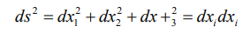
xuddi shunday
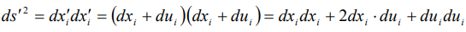
Yoki

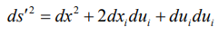
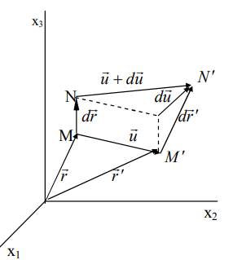
2-rasm.
keltirilgan formulalarda va 2 - rasmda vektorlarning orttirmalari kichik bo‘lganligidan ularning to‘liq diffe- rensiali bilan almashtiriladi.

Foydalanilgan adabiyotlar:
1. R.I.Xolmurodov, X.X.Xudoynazarov “Elastiklik nazariyasi” I-II qism. Toshkent, fan, 2003 y.
2. Mamatqulov Sh. Elastiklik nazariyasidan ma’ruzalar. T.: Universitet, 1995. 3. Timoshenko S.P., Gudyer Dj. Teoriya uprugosti. M., Mir, 1975.
4. Aleksandrov A.V. Potapov V.D «Osnovы teorii uprugosti i plastichnosti» M.Vыs.shk. 1990g. 400st.
5. V.I. Samul «Osnovы teorii uprugosti i plastichnosti» M. Vыs.shk. 1982g. 264 st.
6. S.P.Rekach. Rukovodstvo k resheniyu zadach po teorii uprugosti. M. 1977 g. 7. L. D. Landau i Ye. M. Lifshis. «Teoriya uprugosti.» 1965

